《重庆购物中心20年》入编项目信息收集

城以市立，市因城兴。商贸与城市根脉相连，相容共生。购物中心是城市商业不断发展演变的结果，是现代城市的商业文化符号，是城市核心竞争力的重要一环。1997年重庆出现第一个真正意义上的购物中心大都会，至今已有20年的历史，但行业内一直没有对重庆购物中心进行过系统的分析研究，重庆购物中心在努力学习国内外先进经验的同时，也在努力探索适合本土的开发经验，前事不忘，后事之师，清晰的剖析历史，才能找到探索未来的明灯，于是便有了今日的《重庆购物中心20年》发展报告。编辑此书，将彰显重庆购物中心建设成就，总结发展经验，把握新常态下购物中心发展的新趋势、新特点、新变化，提高购物中心科学发展水平，推动全市商业发展不断迈上新台阶。同时，紧扣重庆直辖20周年重大历史时刻，定格行业发展，极具历史纪念意义。
《重庆购物中心20年》整体内容包括政策篇、发展篇、商圈篇、项目篇、品牌篇、贡献篇六大部分，囊括重庆各地主要的购物中心，详细介绍其项目类型、位置、面积、定位、功能规划、业态比例、主力店、楼层品牌、停车位、开业时间、租金收益、招商信息等，规划出版600P、300页，16开，约25万字，2018年初出版。
借此契机，中国商业地产第一门户—赢商网在全城发出《重庆购物中心20年》信息征集活动，征集在重庆辖区内已开业/未开业的购物中心（商业体量≧2万方）。征集活动结束后，赢商网将对所有项目进行数据录入，在《重庆购物中心20年》发展报告当中进行展示。《重庆购物中心20年》将对重庆购物中心发展进行一次全面的摸底和把脉，建立重庆最全面最详实的重庆购物数据库，是商业地产企业投资开发购物中心的参考书，是连锁企业选址发展的工具书，也是全方位展示重庆购物中心风貌的白皮书。符合条件的项目皆可报名。

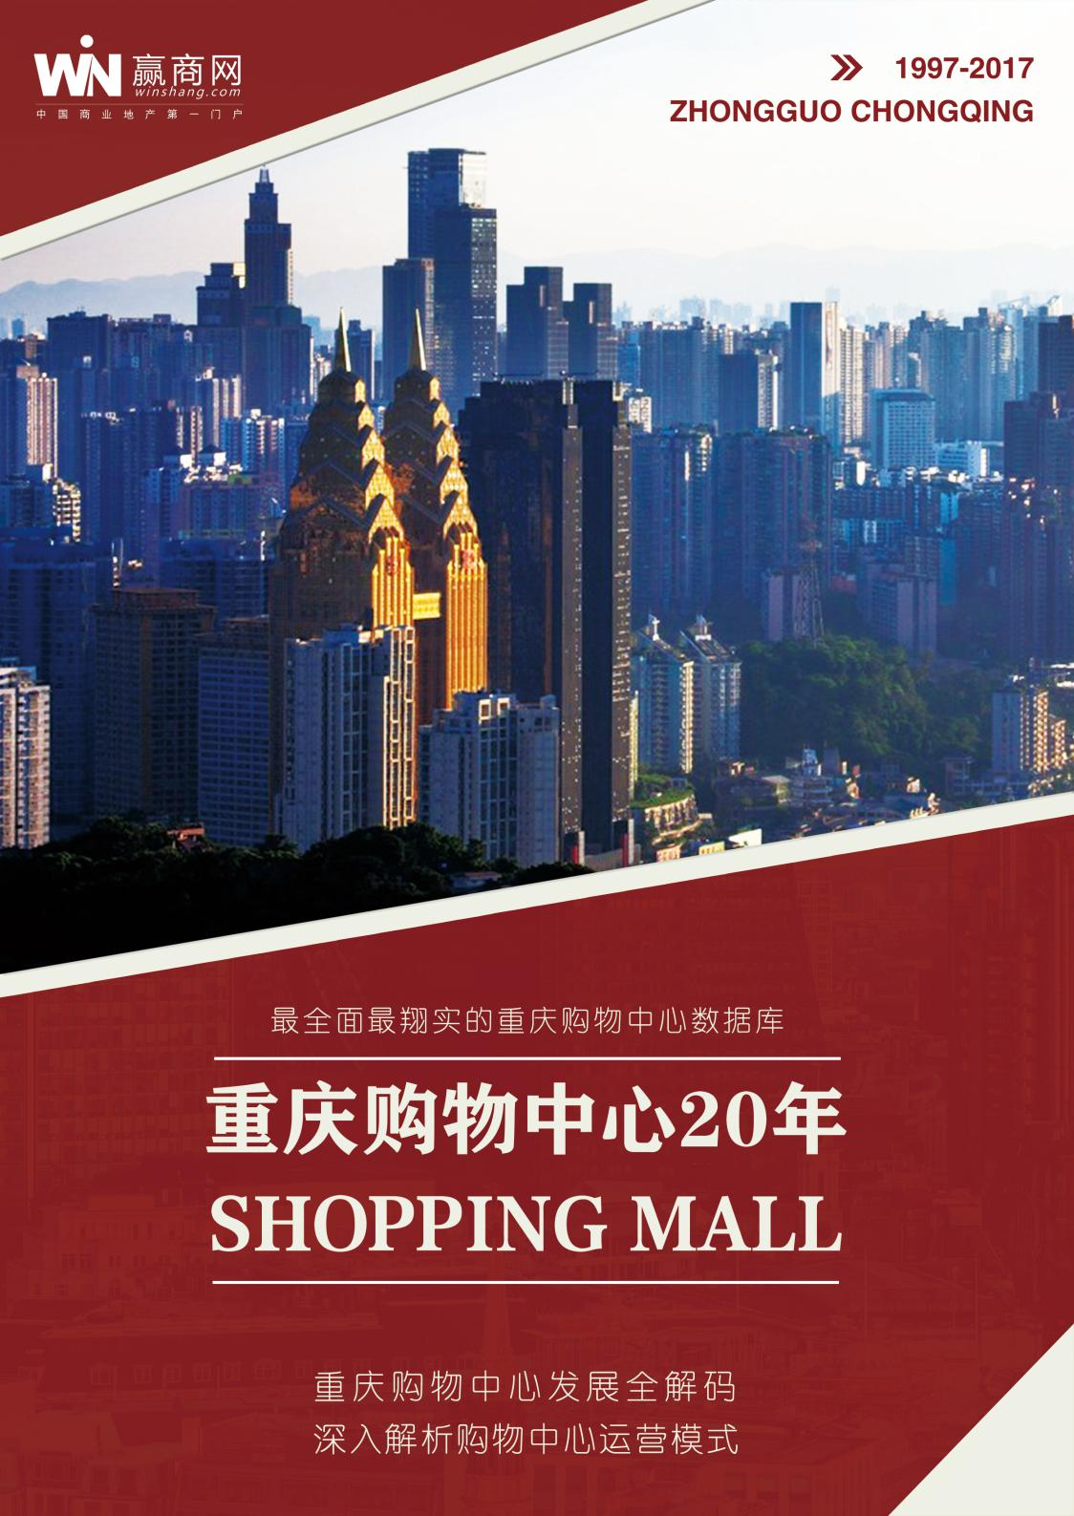

《重庆购物中心20年》入编项目信息表
购物中心名称 |  | 联系人（选填）  项目总、招商总、推广总
开发商 |  | 总建筑面积（万㎡）
商业经营面积（万㎡） |  | 总投资额（亿）
开业时间 |  | 租户数量
停车位 |  | 楼层数量
主力店及知名品牌 |  | 业态比例
项目定位 |  | 所属区域
年度营业额
项目简介
（200字以内）

《重庆购物中心20年》正式启动入编项目信息收集
电话：023-63708812 023-63709282 邮箱：yscq@winshang.com

